项目库系统操作说明

一、项目库系统简介
为进一步规范学校项目经费的申请，科学合理安排学校年度项目预算，学校开发项目库管理系统。项目库系统是对项目进行规范化、程序化管理的数据库系统，各部门根据学校发展方向和自身情况，向学校提出项目立项申请，经过一系列审核通过后完成项目入库，作为学校资金安排的备选项目。
通过项目库建设，提前储备较为成熟的建设项目，待资金下达后可迅速开展建设活动，便于统筹规划。项目库实行三年滚动申报，能保持项目预算的完整性、继续性，能使各级管理人员始终保持对未来一定时期的项目资金需求作周详的考虑和全盘规划，保证学校各项工作有条不紊地进行。
项目库系统实现了项目申报、部门审核、归口审核、专家评审、财务审核线上操作。规范工作流程的同时还可大幅提高工作效率、优化管理效果。

二、专项项目申报与审核
专项经费建设方向主要包括：教学实验平台建设 、科研平台建设、学科建设、实践基地建设、公共服务体系建设、人才队伍建设、信息化建设等。

1.申报流程
归口部门需进行前期设置，设定项目类型，配备相应的绩效目标和预算模板。然后由各部门进行填报，经项目负责人审核-部门审核-归口审核-专家评审-财务初审与复审一系列审核流程后完成入库手续。流程如下图所示。
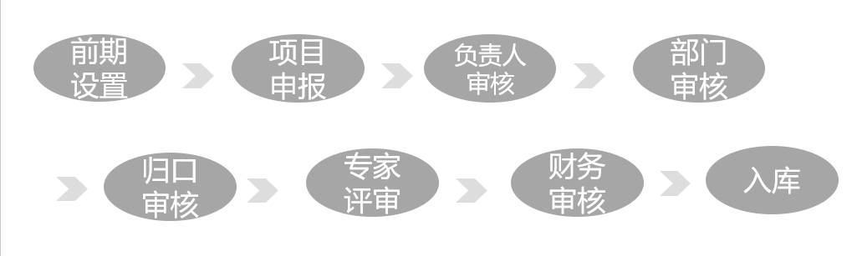

2.申报设置
进入系统:信息门户→财务门户→项目库
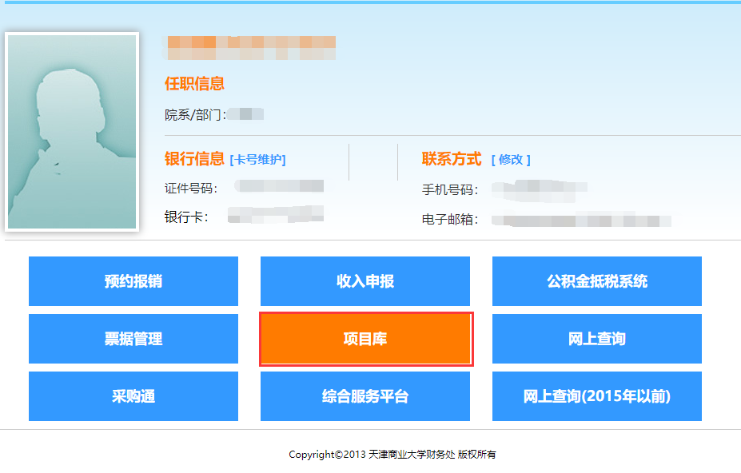
系统首页如下图所示。
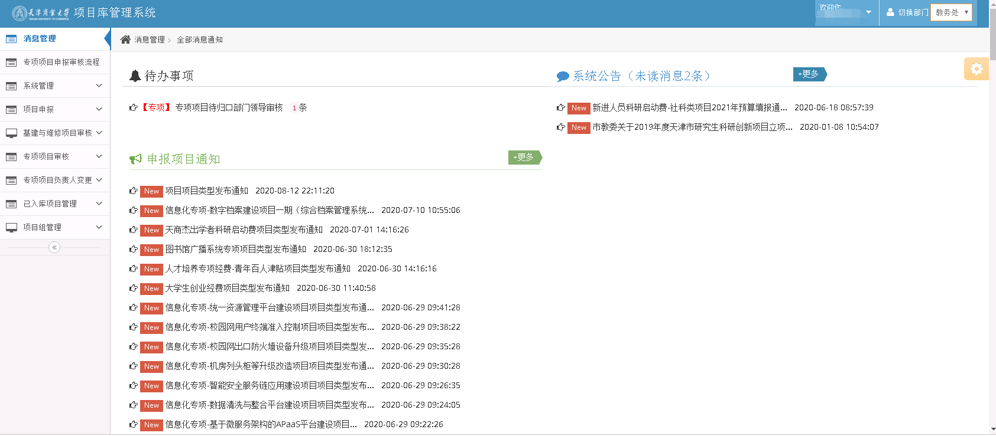
在项目申报前，归口部门负责人需提前设置项目类型。在“系统管理-项目管理-项目类型管理”，可以新增项目类型，也可以维护已有项目类型。如下图所示。
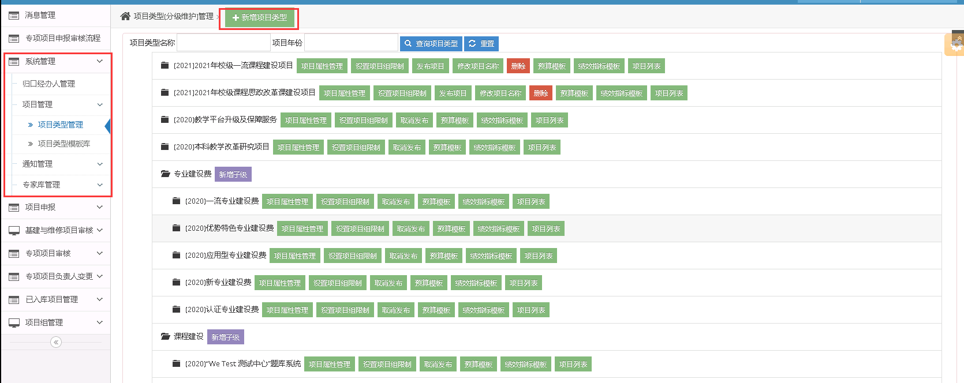
新增项目类型中可以新增项目类型，如下图所示。
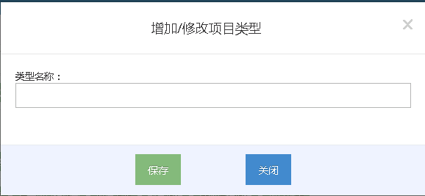
进入“系统管理-项目管理-项目类型模板库”中，可以对模板库进行维护，归口部门负责人可以根据项目类型及实际情况设置模板。如下图所示。
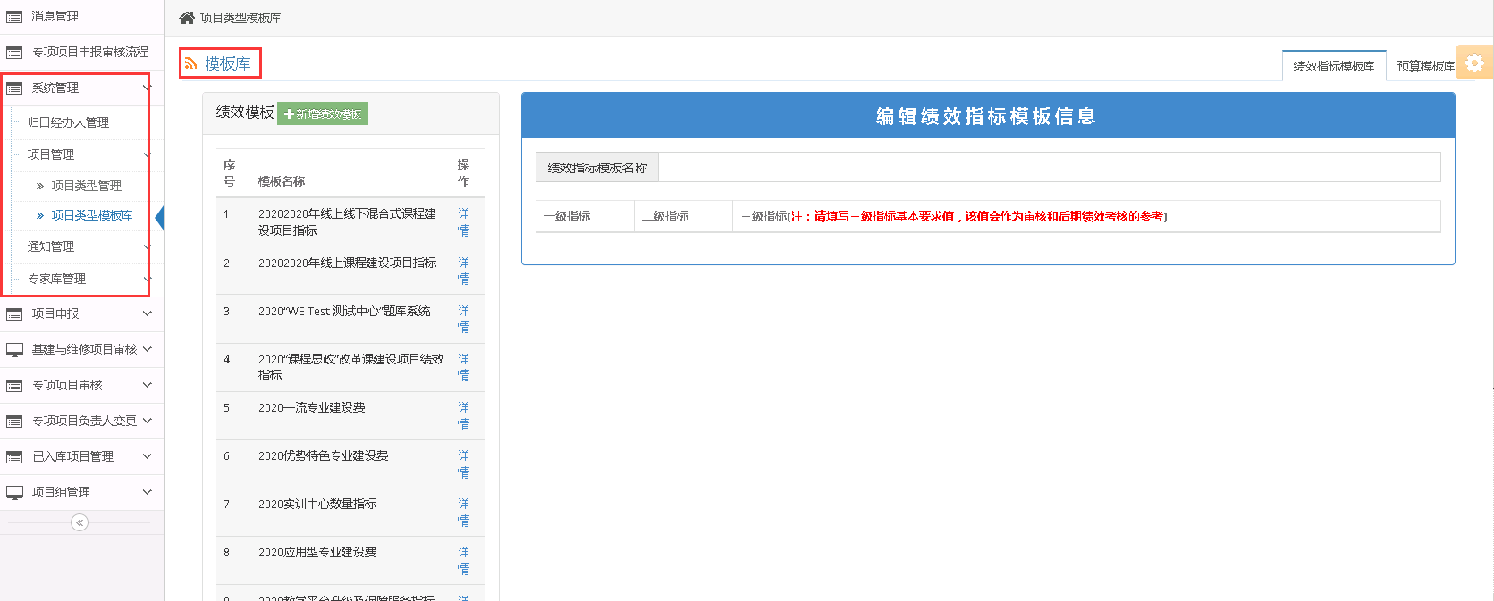
点击“新增绩效模板”，按要求填写模板内容，如下图所示。
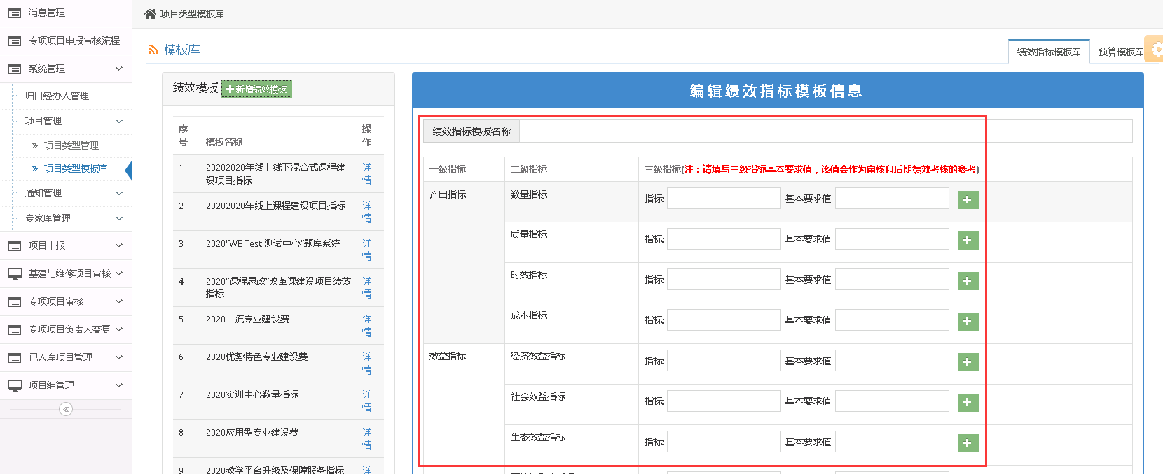
点击已有模板的“详情”，可以查看已有模板内容，如下图所示。
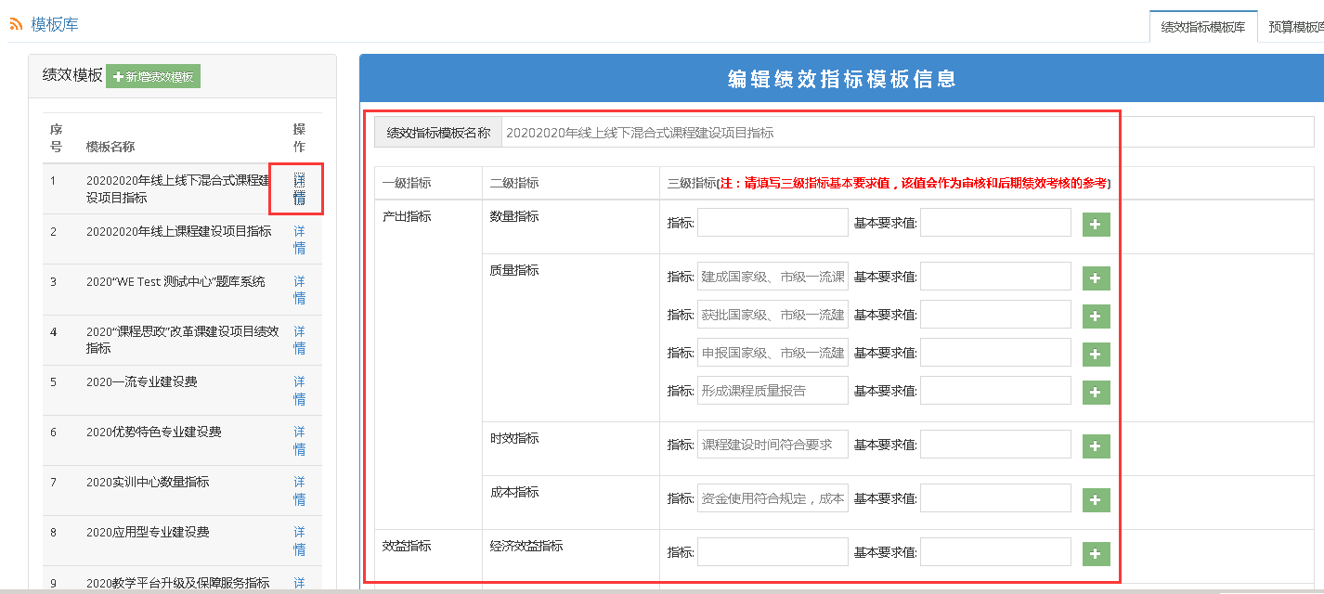

3.项目申报
项目申报及审核流程图如下所示。
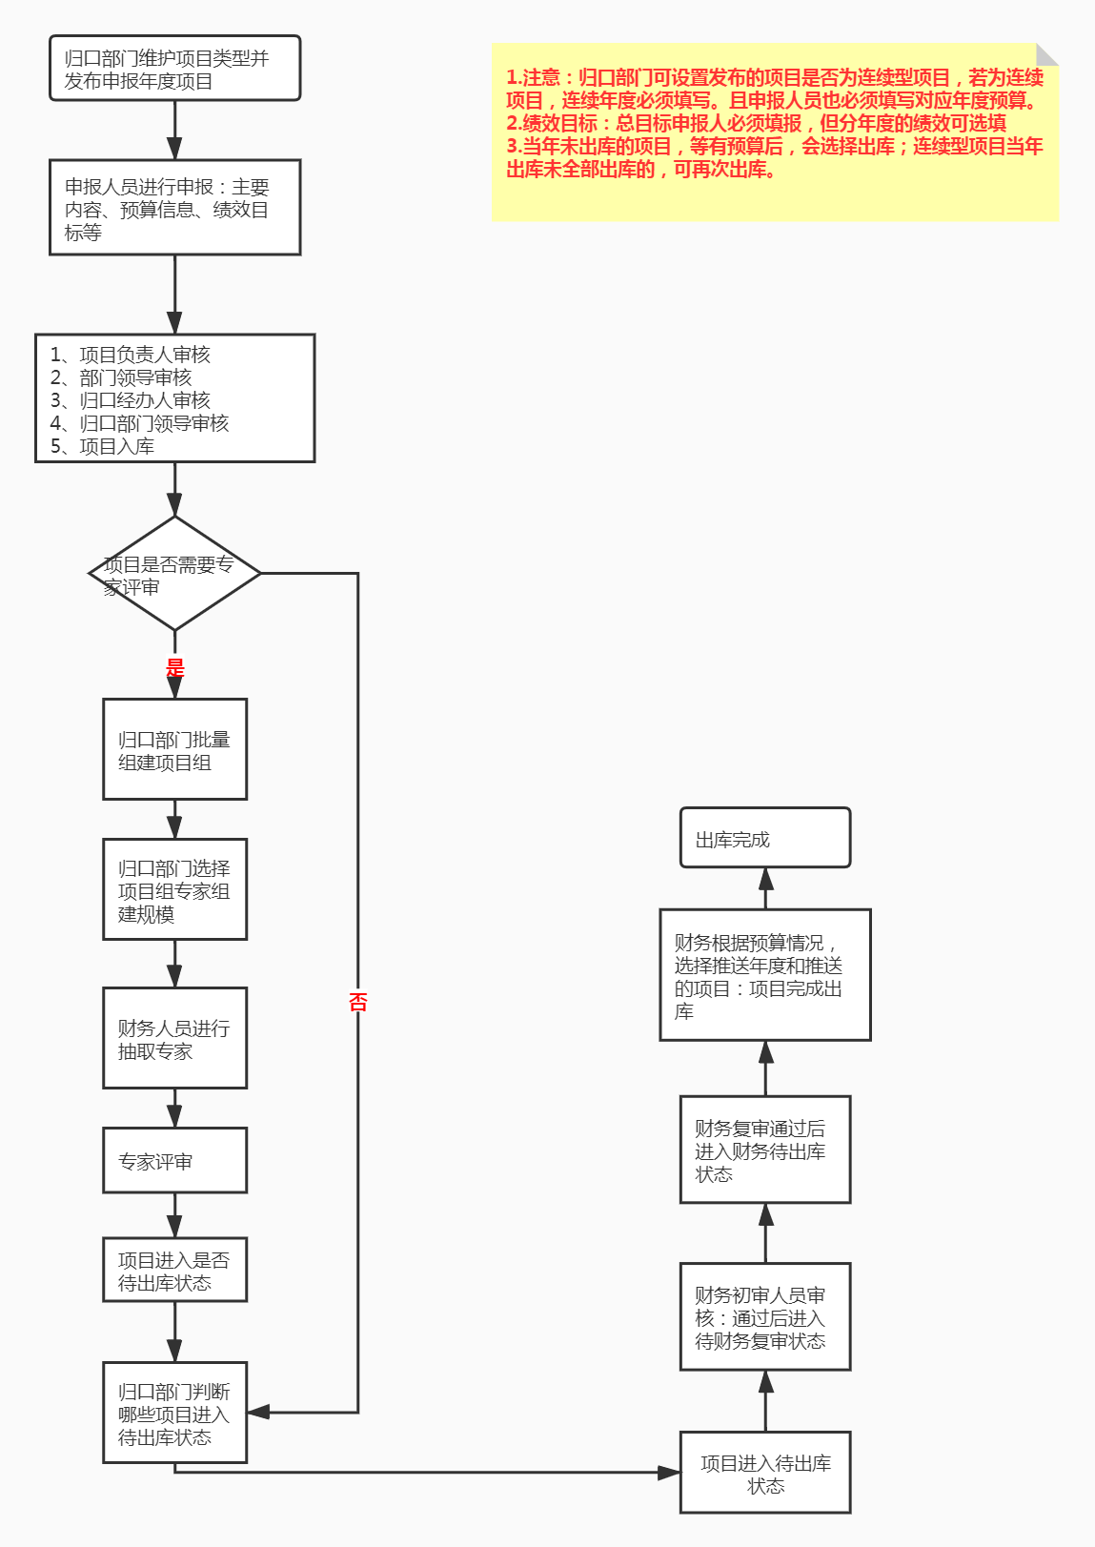
进入系统后点击左侧“专项项目申报审核流程”即可看到，如图所示。
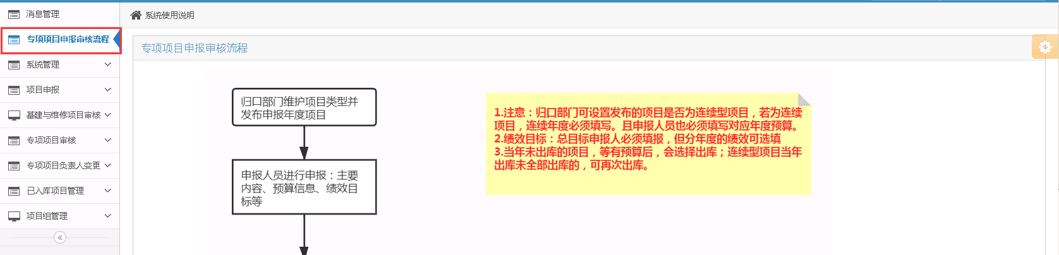

3.1 项目负责人申报
项目申报：项目负责人可以自行填报项目信息，也可以指定项目组成员或其他人填报（每位教师默认都具有申报录入功能）。
备注：项目无归口部门则选择财务处为归口部门。
进入“项目申报”，有“专项项目申报”和“基建与维修项目申报”两个列表，项目负责人根据项目类型进行申报。以专项项目为例，点击“专项项目申报-项目申报”，如下图所示。
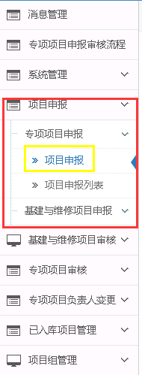
在项目类型列表中，选择需要申报的项目类型，点击“开始申报”，如下图所示。
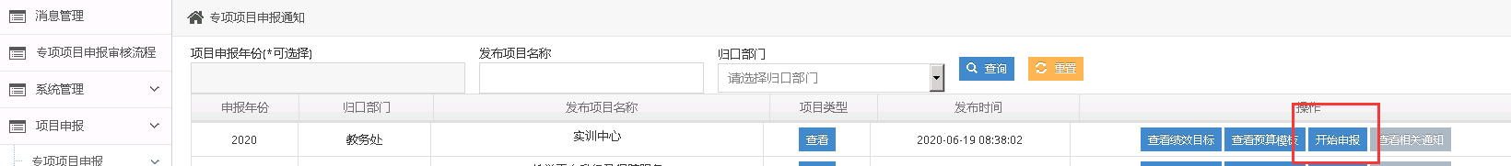
申报界面如下图所示，项目负责人根据实际项目需求进行申报填写。
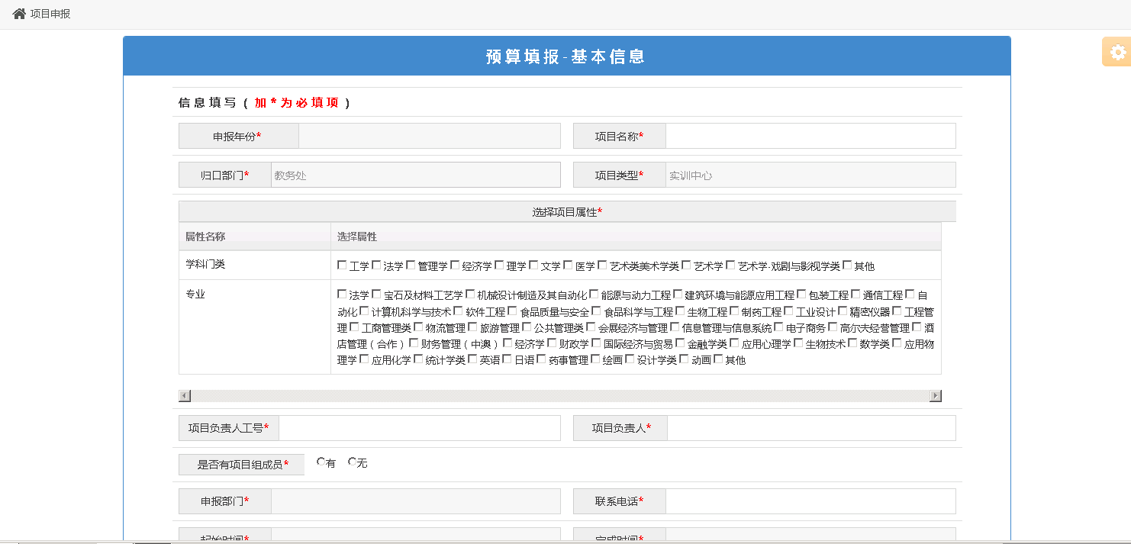
填写项目预算详情，如下图所示。
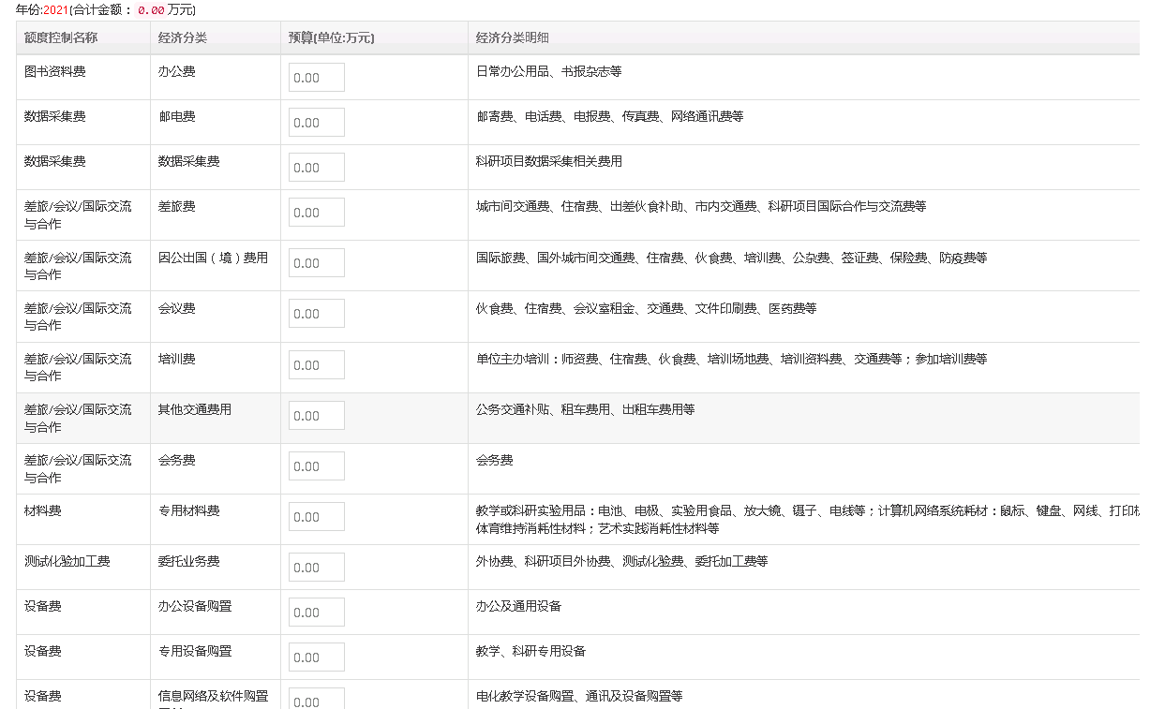
注意：如果有设备购置，则必须填写设备采购清单，如下图所示。
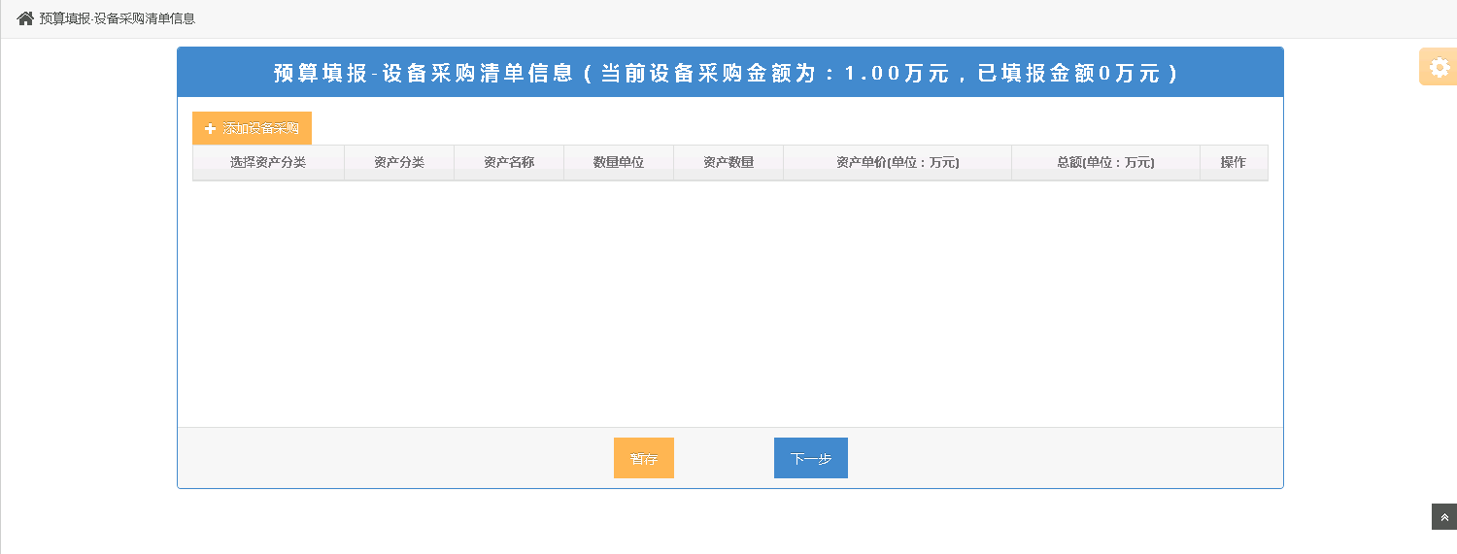
点击“添加设备采购”按钮，增加一行设备，点击“选择资产分类”按钮，选择设备所属类别，如下图所示。
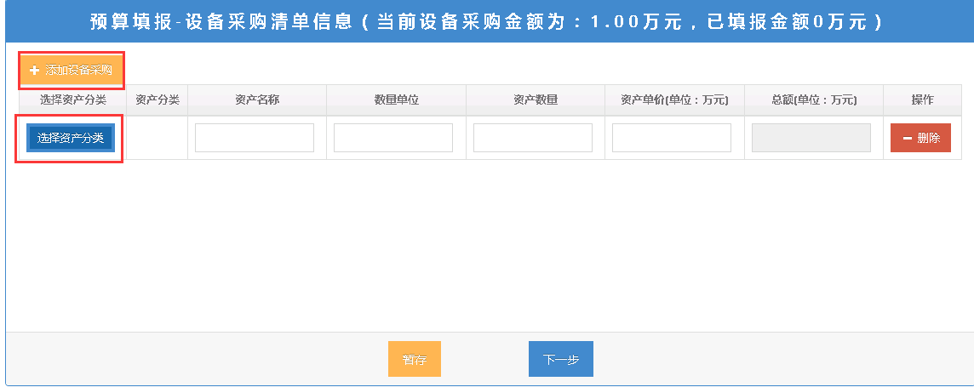
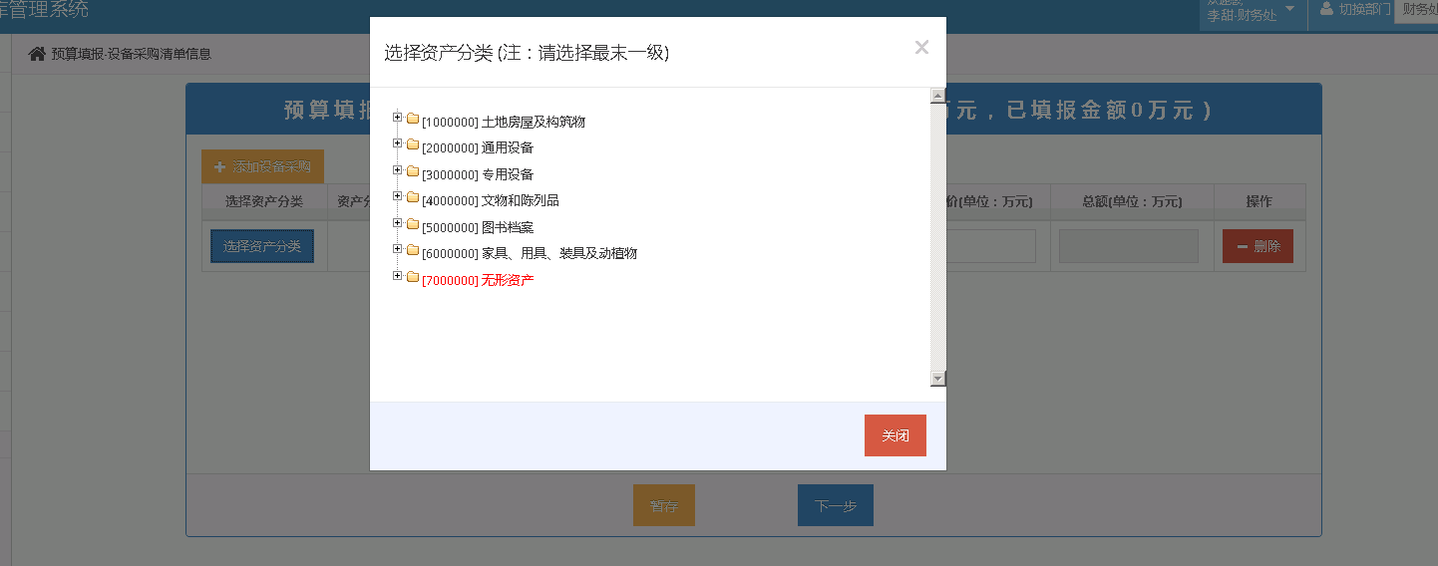
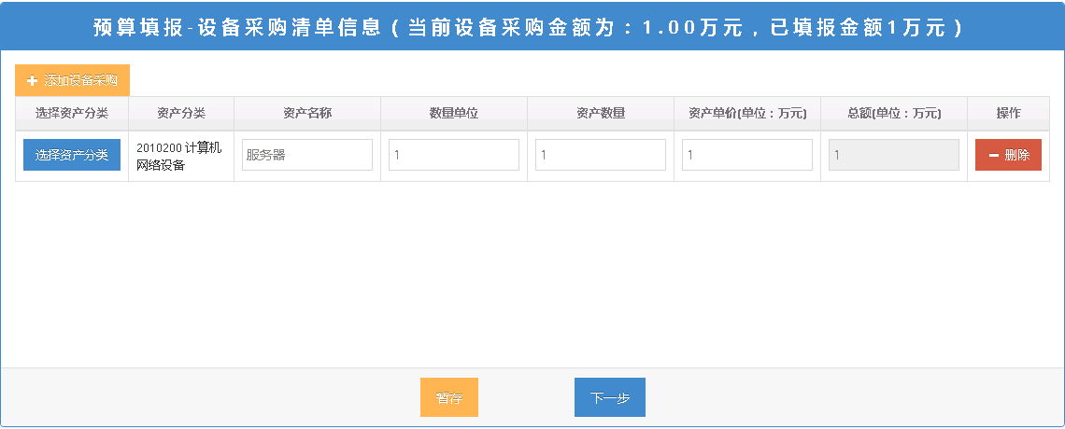
添加设备后，点击下一步，填写总体支出绩效指标，如下图所示。
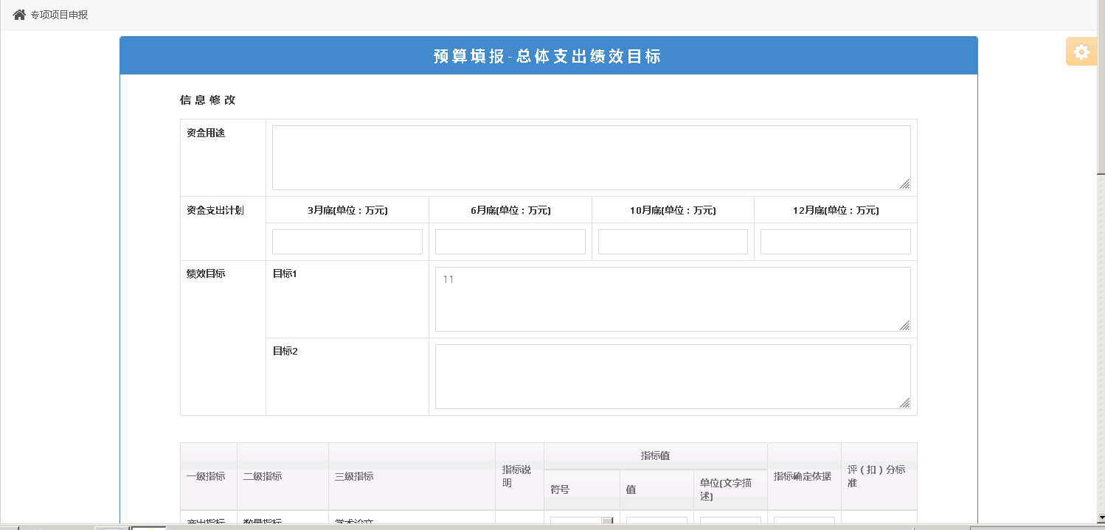
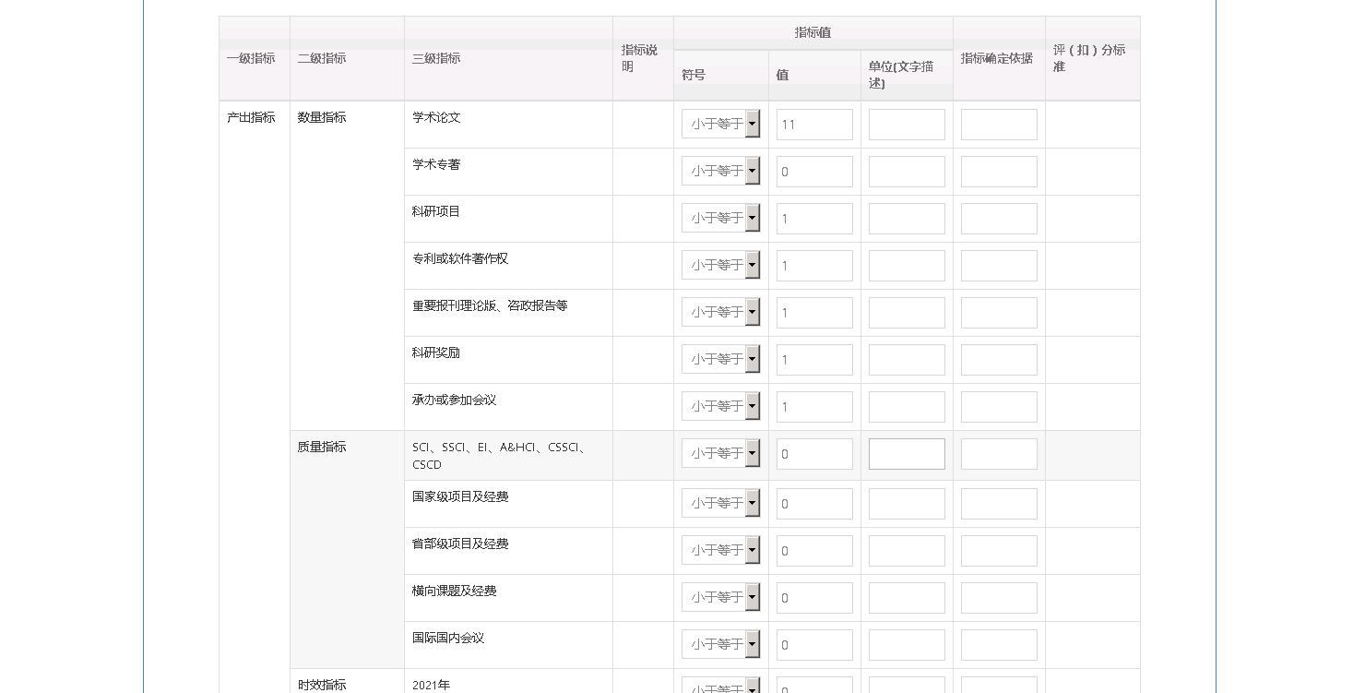
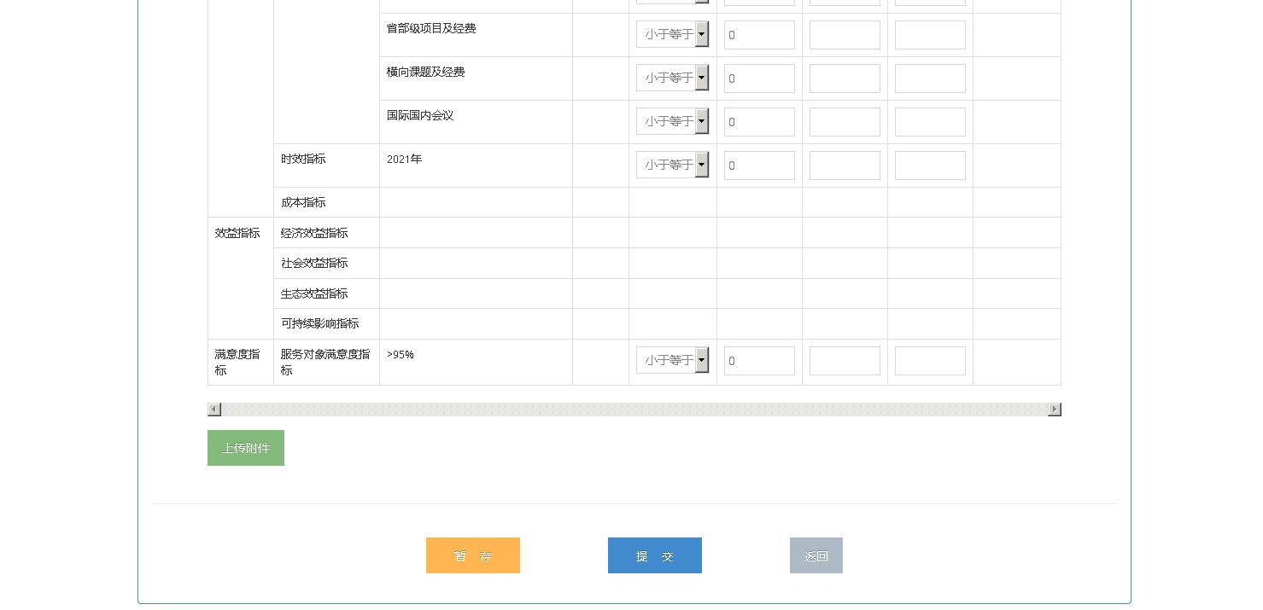
填写完毕后，点击“暂存”，可将项目状态暂存，可供再次编辑，如下图所示。
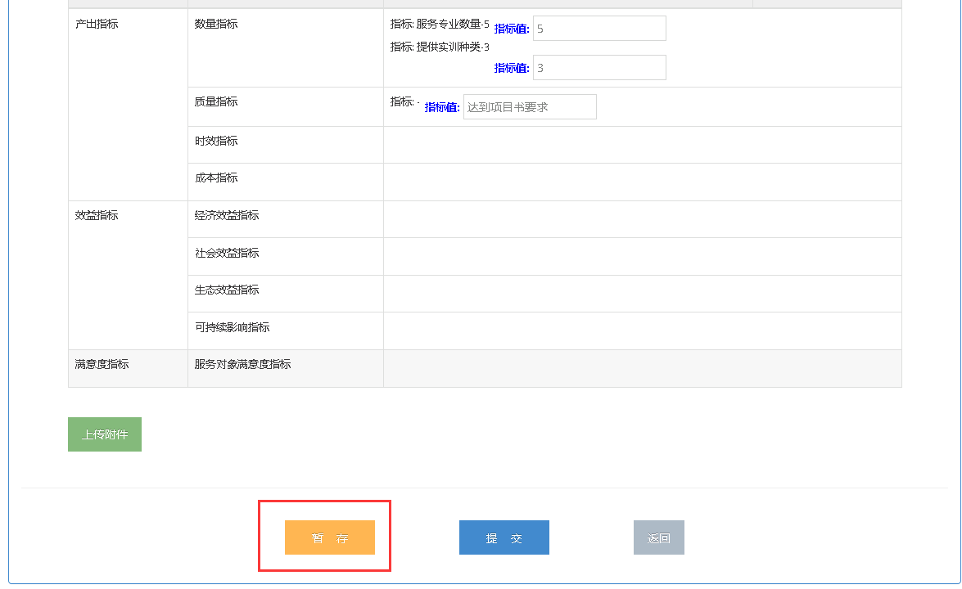
进入“项目申报-专项项目申报-项目申报列表”，可查看已经暂存的项目，点击“修改”可再次编辑后提交，如下图所示。
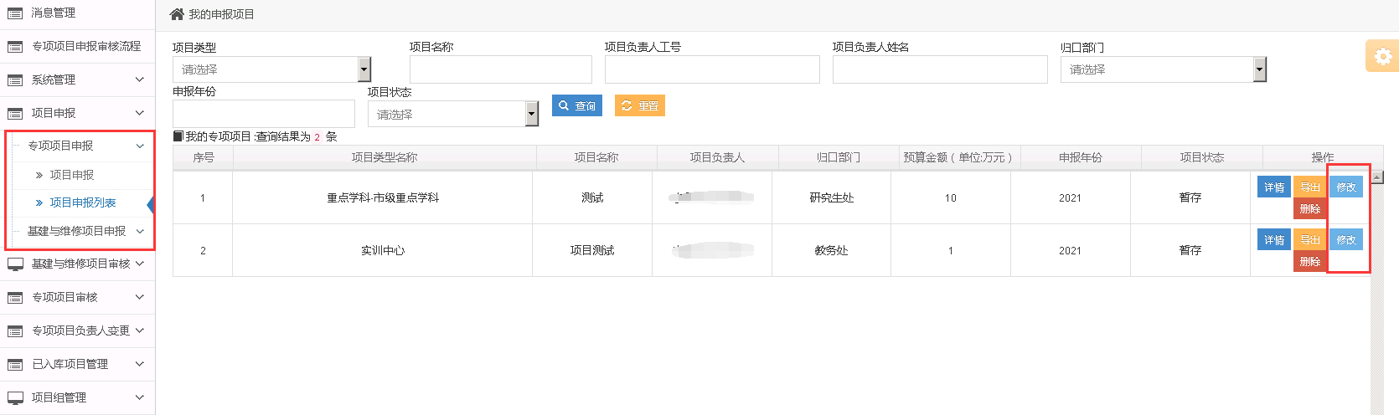
在项目申报列表，也可点击“详情”查看已申报详情，点击“导出”生成项目文件，项目详情列表如下图所示。点击右上方的标签页切换内容，点击“关闭当前页”返回项目列表。
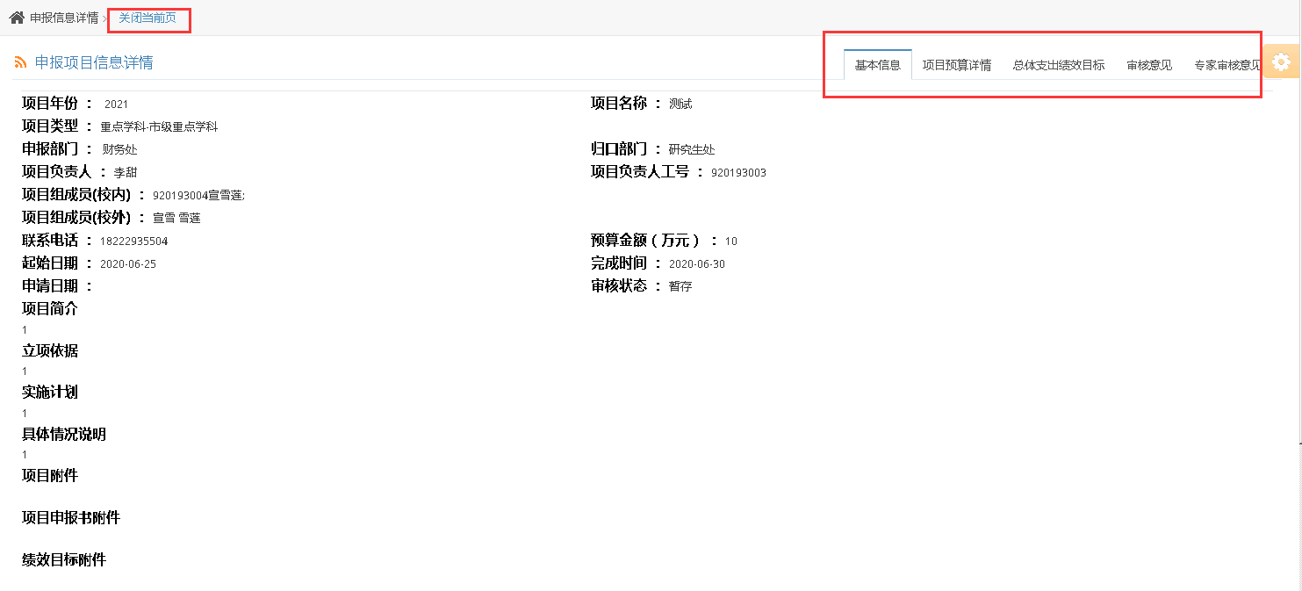
项目提交后，流程流转到下一审核节点。如果是项目负责人进行项目申请，则下一审核节点为部门负责人审核；如果实项目负责人指定其他成员申请，则下一审核节点为项目负责人审核。提交后项目不可再更改，只能查看，如下图所示。
注意：当项目负责人为双肩挑时，可对项目所属部门进行选择，选择部门后，下一审核人为所选部门的部门负责人。

3.2 部门负责人审核
部门负责人进入系统，进入“专项项目审核-待部门领导审核”（项目负责人审核则进入“专项项目审核-待项目负责人审核”，审核操作参考部门负责人审核流程），可查看待审核项目列表，如下图所示。
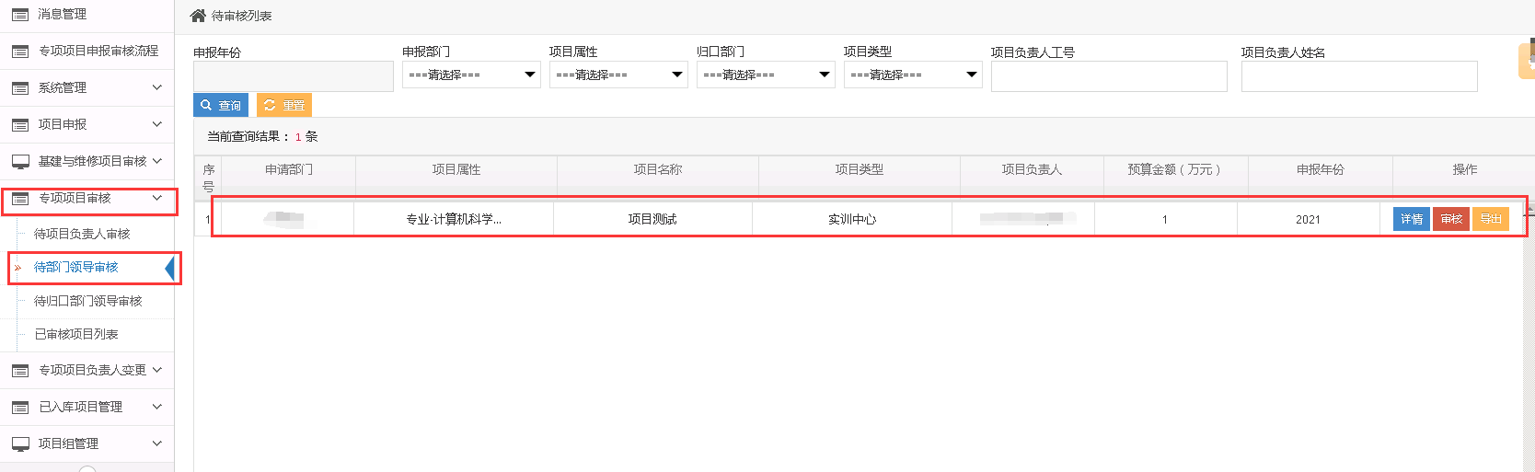
点击审核按钮，进入审核界面，如下图所示。点击右上角标签切换，可查看项目详细信息，点击“前去审核”按钮进行审核。
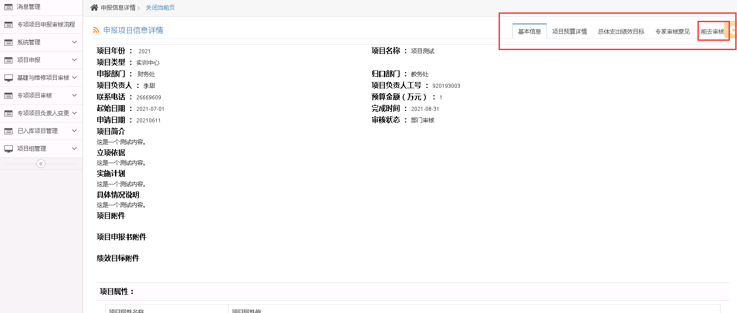
审核时可通过、退回、拒绝，填写审核意见进行操作。退回时可选择退回节点，如下图所示。
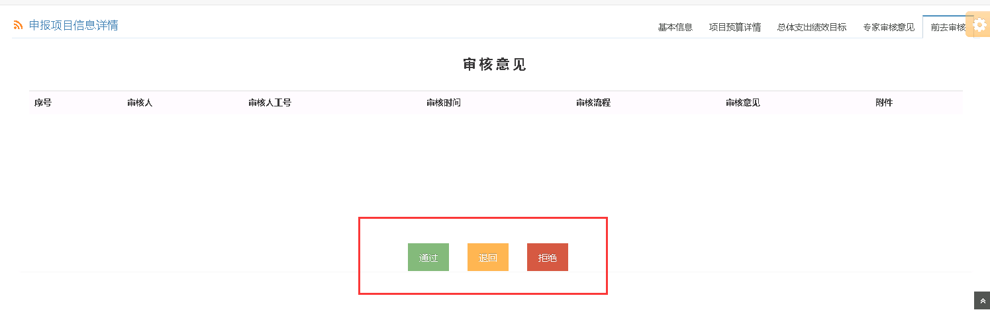
审核界面
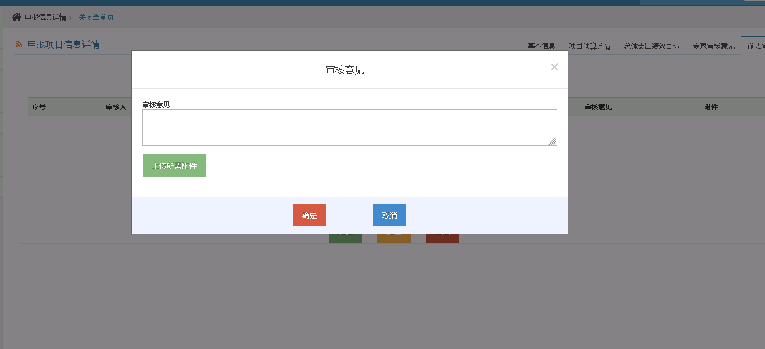
点击通过或拒绝
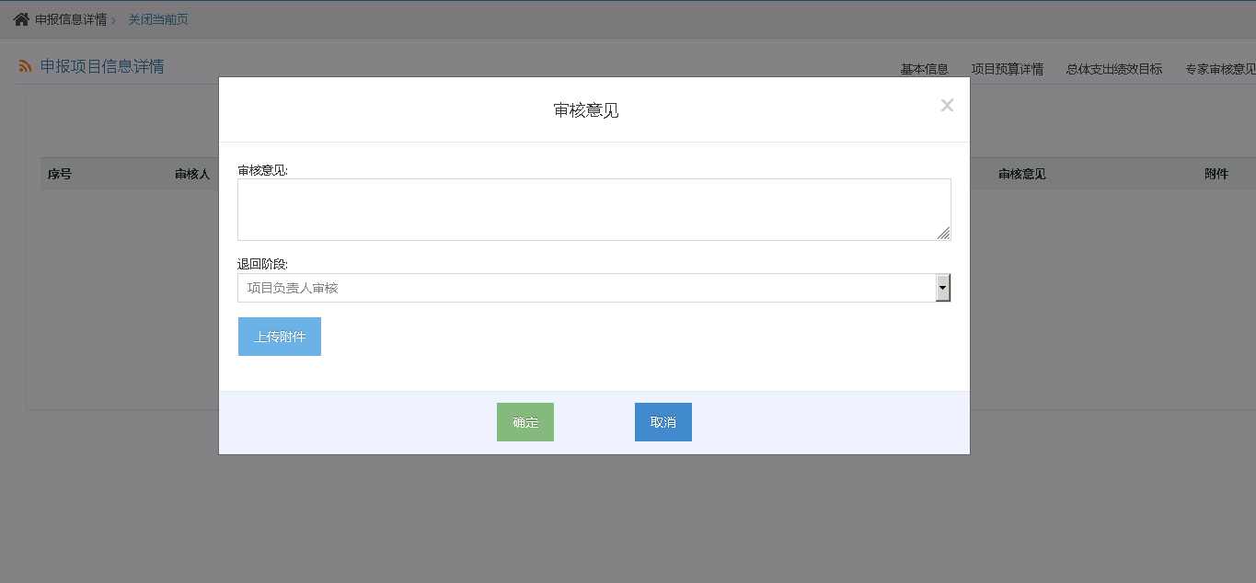
点击退回
审核通过后，部门负责人可点击“专项项目审核-已审核项目列表”查看已审核项目，如图所示。
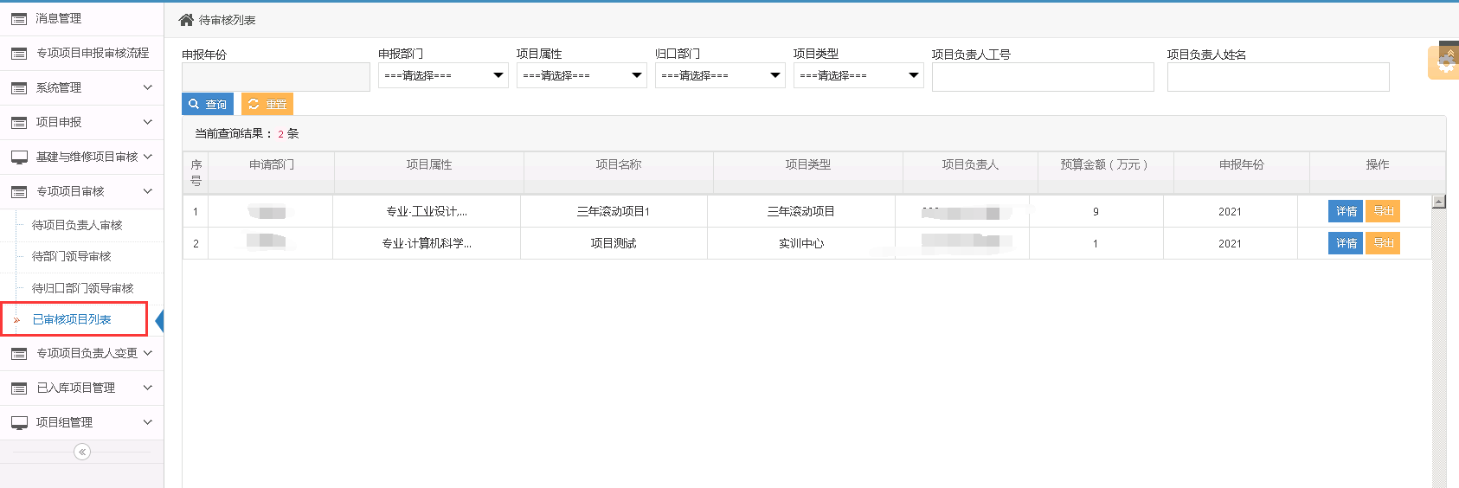

3.3 归口经办人审核
部门负责人审核后，项目流转到归口经办人审核。归口经办人登录系统后，点击“专项项目审核-待归口经办人审核”，可查看待审核所有项目，在项目列表里可查看项目详情、审核项目、导出，如下图所示。
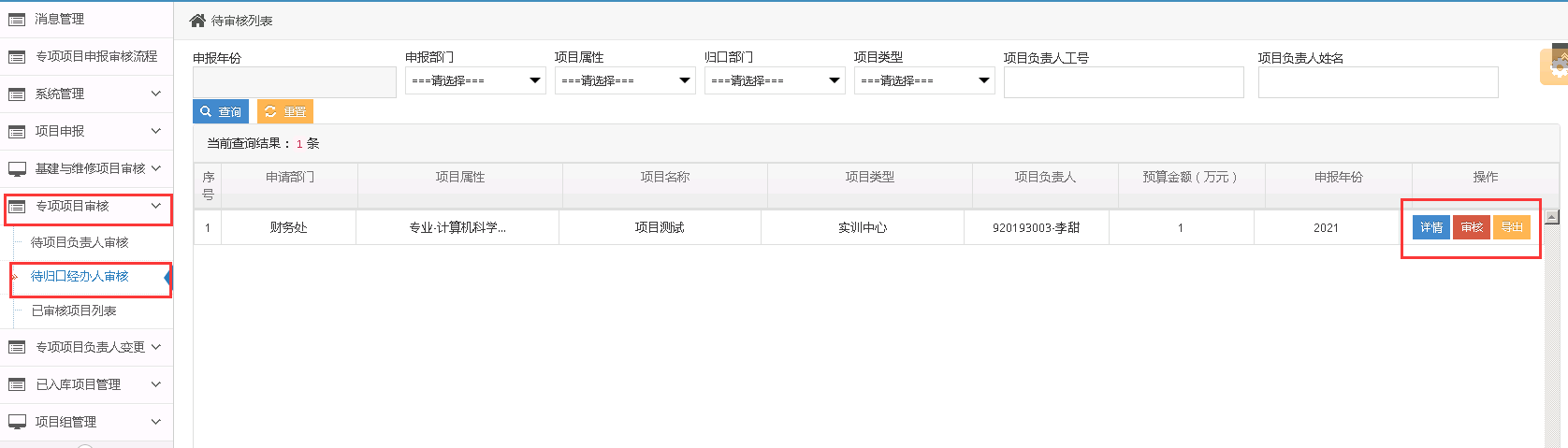
点击审核按钮，进入项目审核界面，归口审核可对项目申报年度进行选择，右上方标签切换详情页，如下图所示。
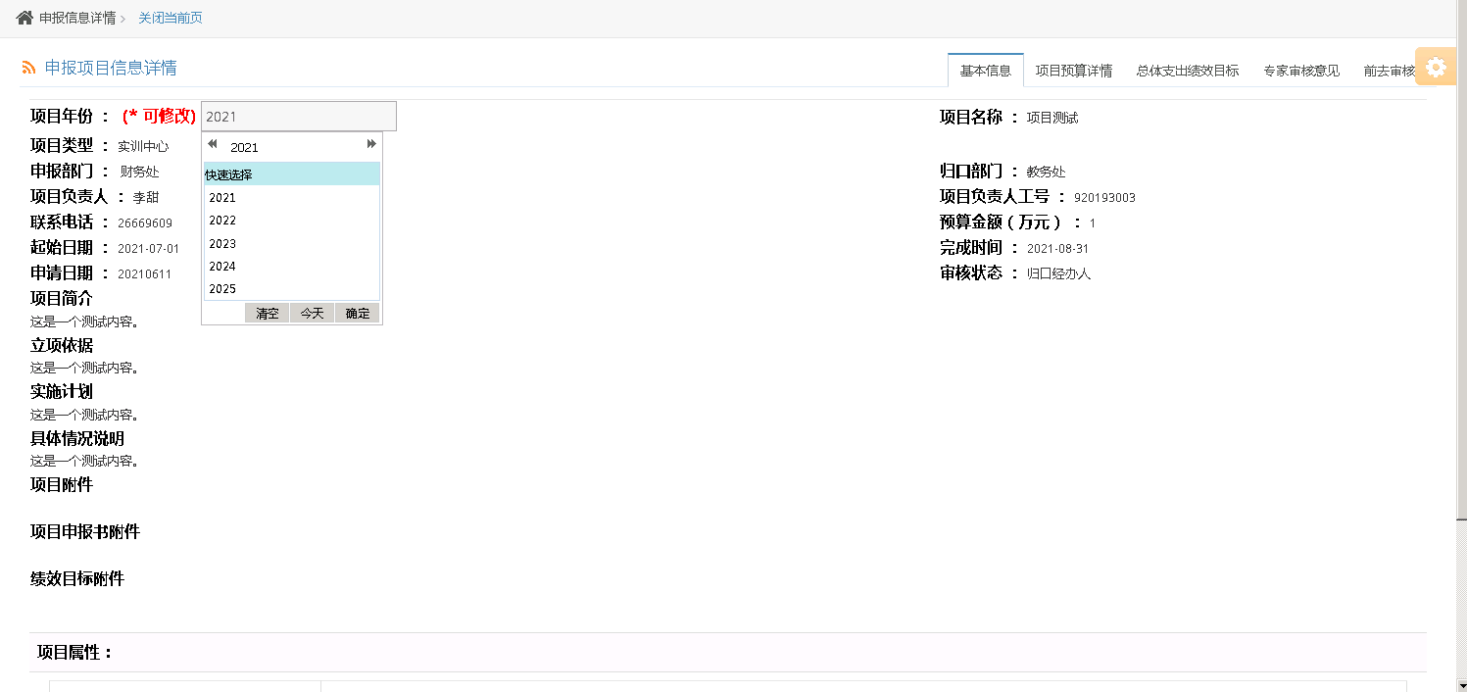
在项目审核界面，可看到上一流程的审核意见，如下图所示。审核人操作可通过、退回、拒绝，具体操作参考部门负责人审核流程。
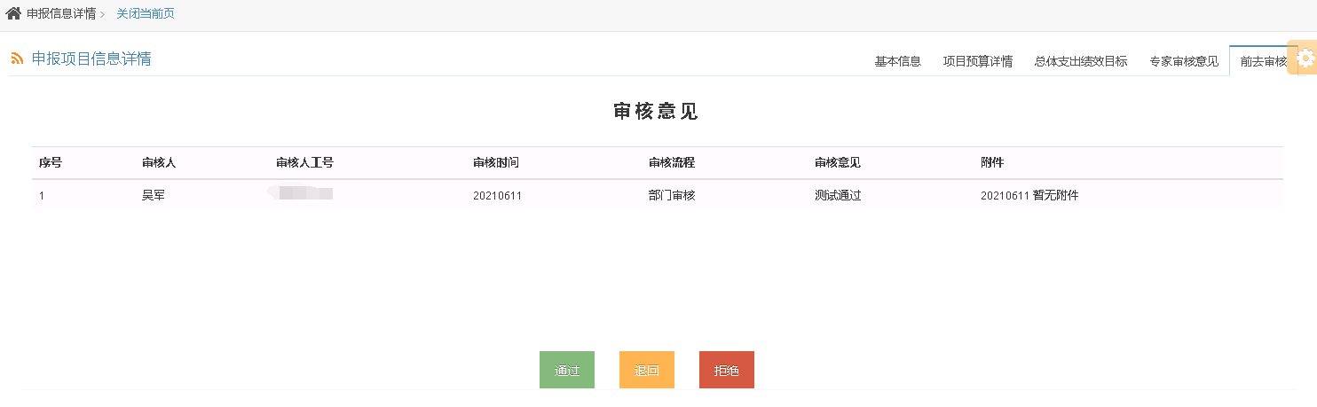

3.4 归口负责人审核
归口经办人审核后，由归口部门负责人审核。归口部门负责人登录系统后，点击“专项项目审核-待归口部门负责人审核”，可查看所有待审核项目。如下图所示。
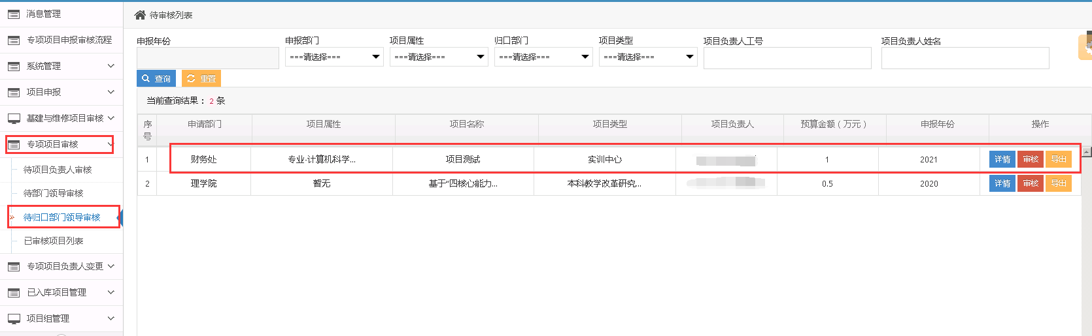
归口部门负责人审核流程参考归口经办人审核。
经归口部门负责人审核后，项目状态流转为入库，归口部门负责人点击“已入库项目管理-已入库项目”可查看所有入库项目，如下图所示。
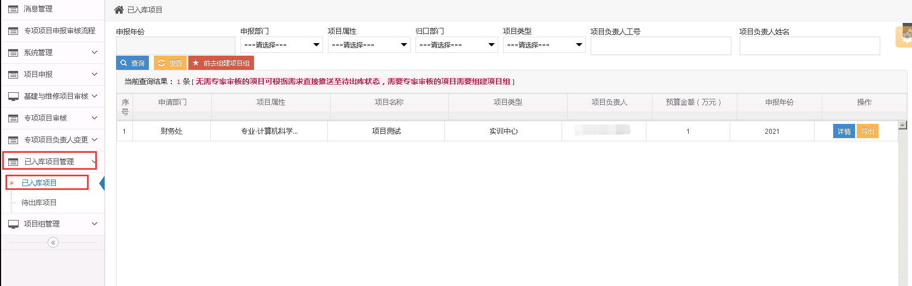
注意：如果项目类型是需要专家评审，则归口在审核时需要组建项目组。在已入库项目列表点击“组建项目组”可选择项目创建项目组，如图所示。
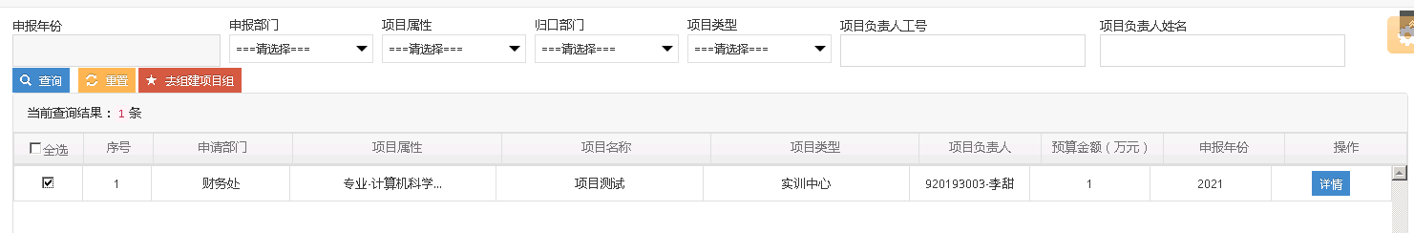

3.5 组建项目组
选择项目后，点击“去组建项目组”，弹出窗口如图所示。
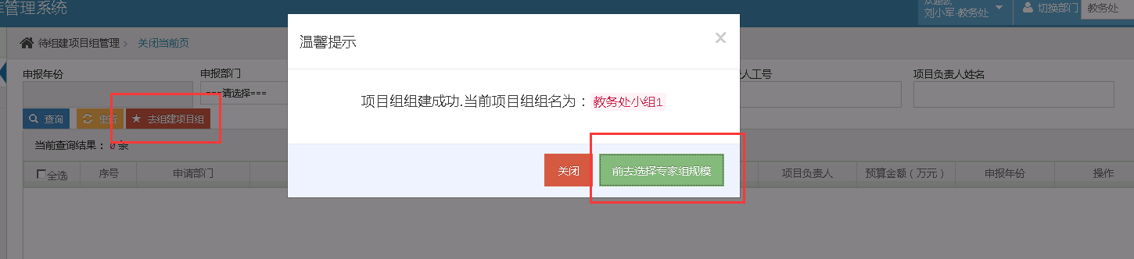
点击“前去选择专家组规模”，成功创建项目组，如图所示。可对项目组进行维护。
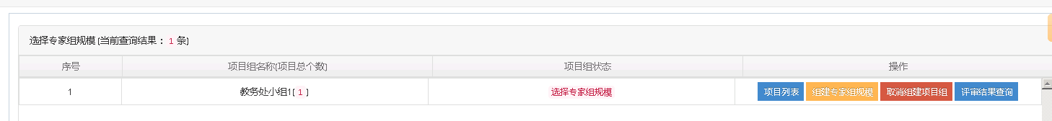
点击“组建专家组规模”，可按需求选择专家评分表、专家类别等，如图所示。
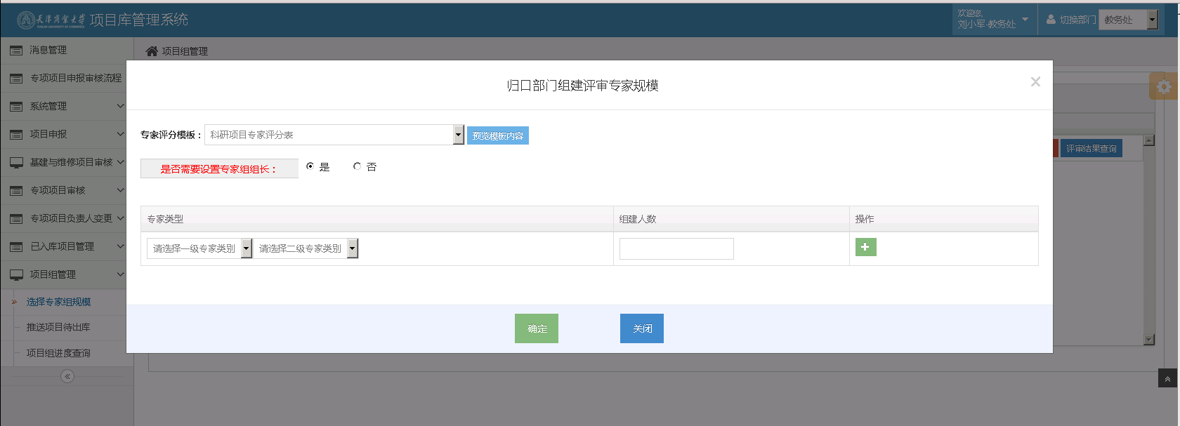
点击加号增加专家类型，如图所示。
组建项目组成功后，进入“项目组管理-项目组进度查询”，可查看评审结果等，如下图所示。
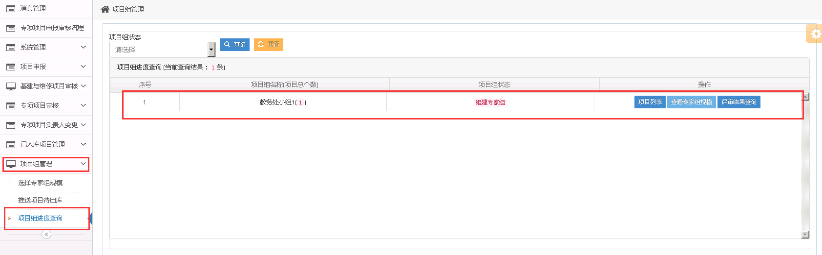

3.5 组建专家组
归口部门组建项目组成功后，由财务人员组建专家组。评审方式有线上审核和线下审核两种，其中线下审核需要手动录入评审结果。归口部门负责人在“项目组管理-推送项目待出库”中可查看，如下图所示。
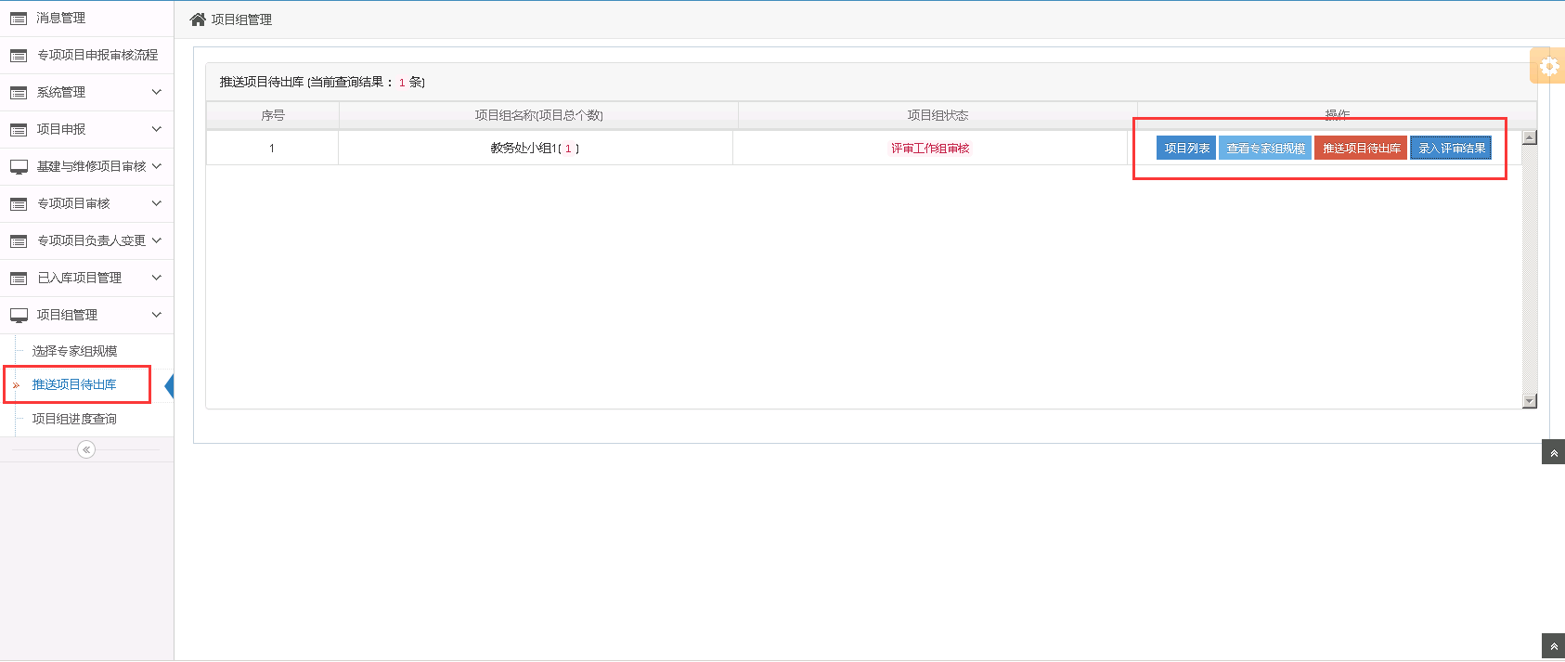
点击“录入评审结果”，可将线下评审的结果录入系统，点击“选中”可选择需要录入的项目，点击“进行评分/评分情况”进行录入，如下图所示。
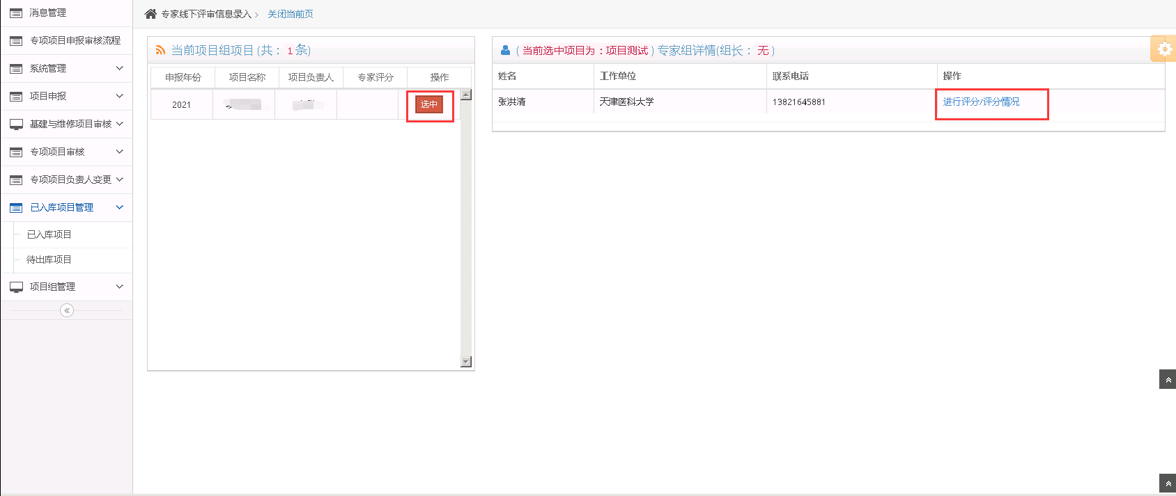
专家评审意见录入界面如下图所示。
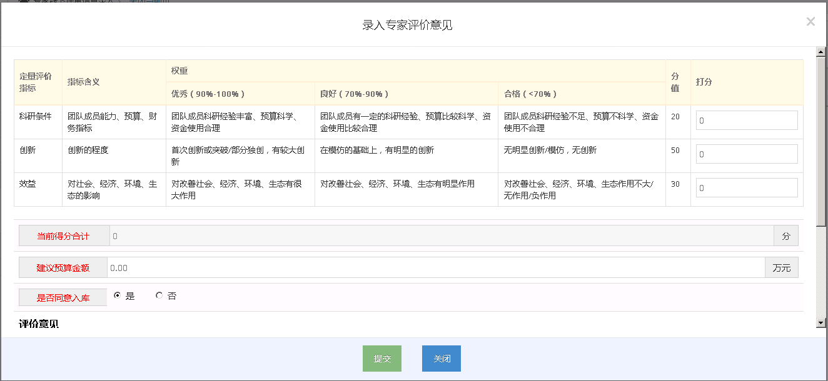
录入后，点击提交，项目进入待出库状态，点击“推送项目待出库”，项目推送到财务审核。经财务初审和复审之后，项目就可以出库了，至此项目申报完成。
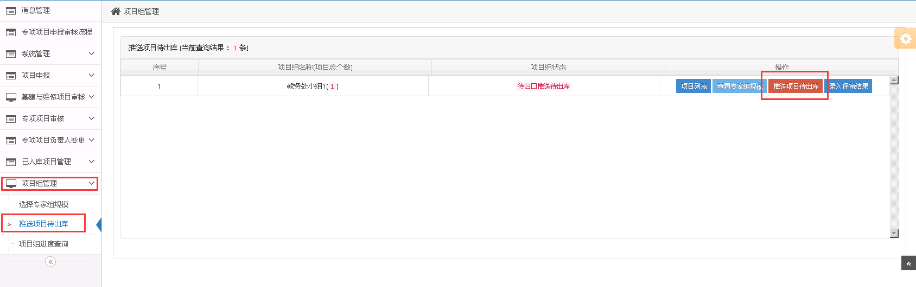

三、基建与维修项目申报与审核
基建与维修项目由各二级部门填报，部门审核通过后，推送到后勤处进行统一的分类汇总生成新项目。

1.项目申报
归口部门项目申报人或项目负责人点击“项目申报-基建与维修项目申报-项目申报”进入项目申报页面，如下图所示。
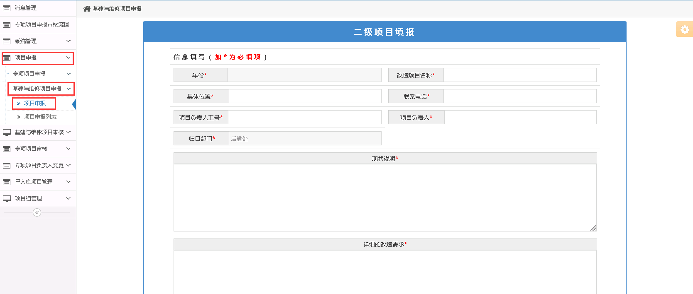
按要求填写项目内容后，点击提交，上传附件，点击下一步，项目进入到待部门审核状态，如下图所示。
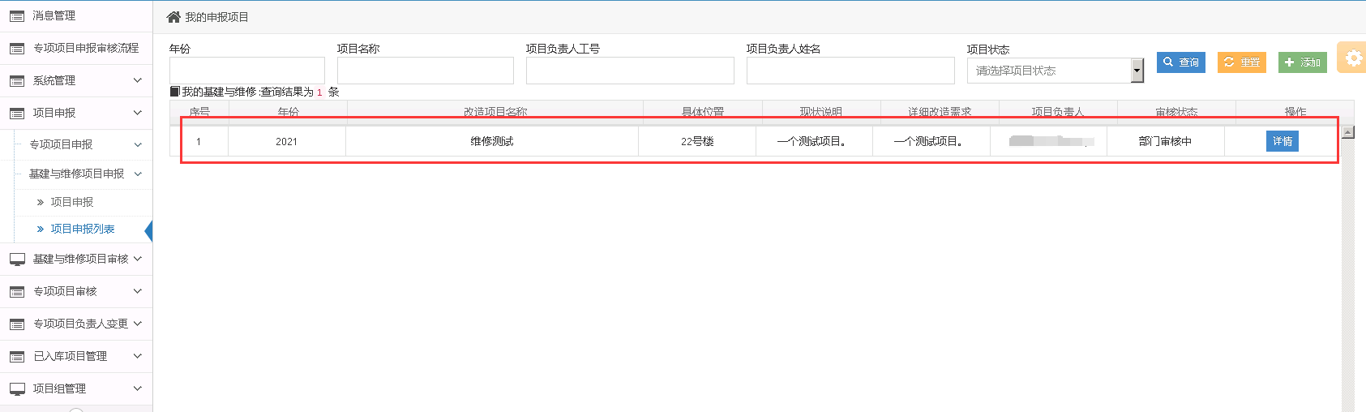

2.部门负责人审核
部门负责人点击“基建与维修项目审核-待审核”，可查看所有待审核项目，可查看项目详情，进行审批操作，如下图所示。
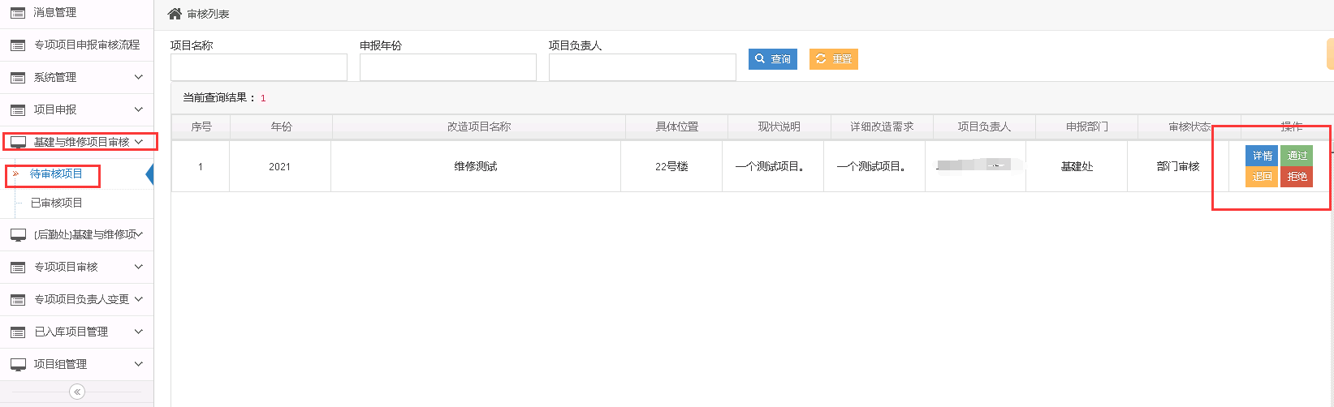
部门负责人填写审核意见，审核完成，如下图所示。
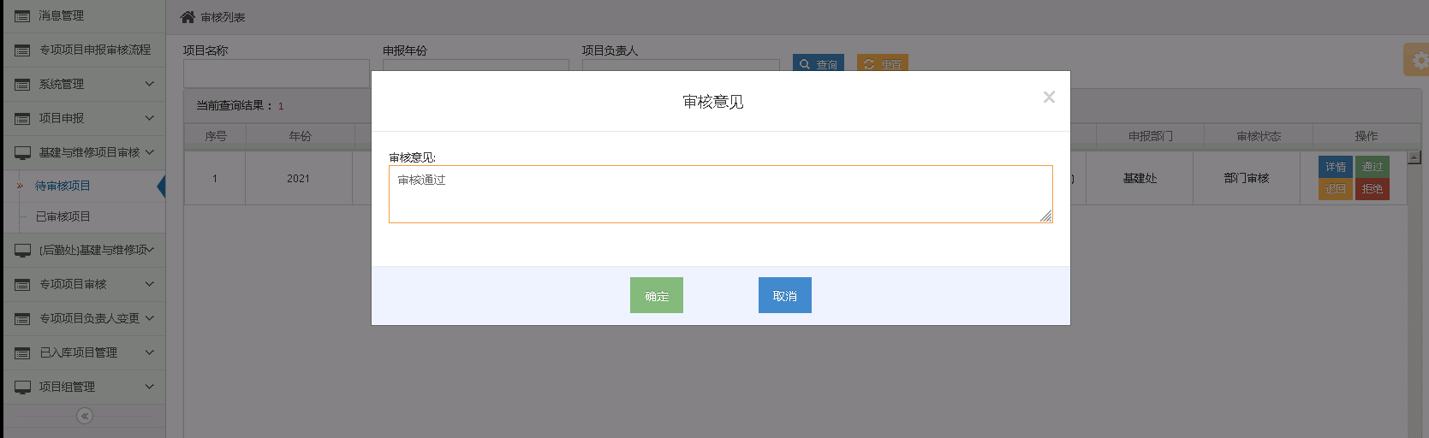
点击“基建与维修项目审核-已审核”，可查看所有已审核项目，如下图所示。
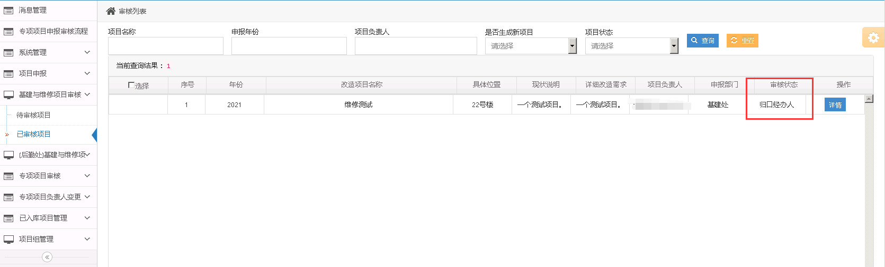

3.归口部门经办人审核
归口经办人点击“基建与维修项目审核-待审核”可查看所有待审核项目，点击操作按钮可进行通过、退回、拒绝、查看详情等，如下图所示。
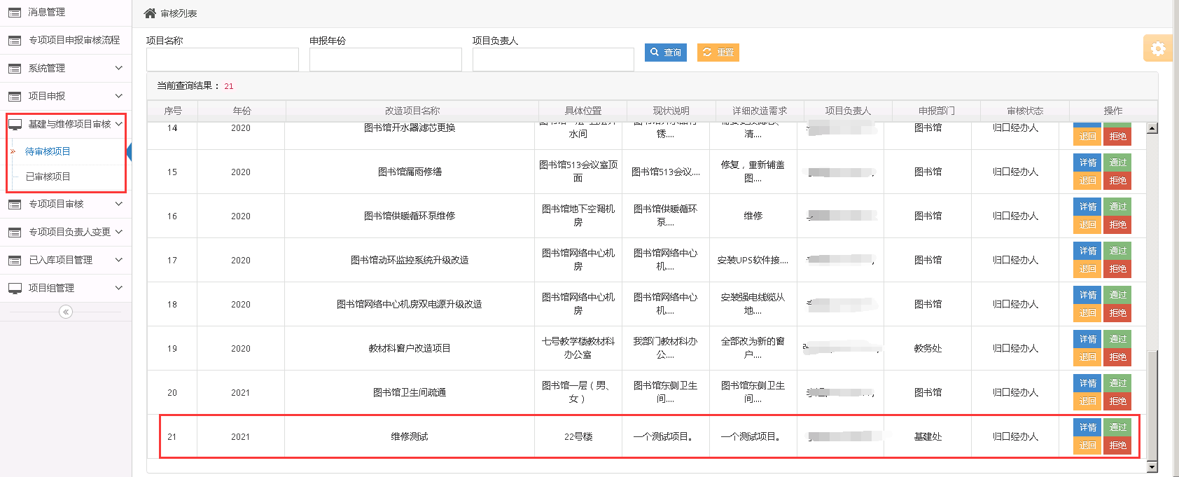
审核通过后，项目进入已审核列表，点击“基建与维修项目审核-已审核”可查看所有已审核项目及状态，可根据条件进行项目检索，如下图所示。
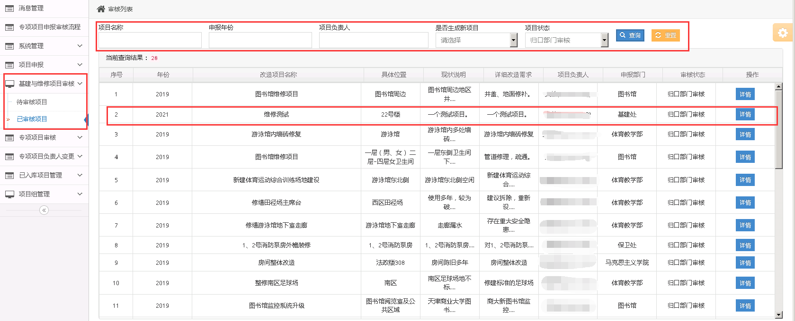

4. 归口部门负责人审核
归口部门负责人点击“基建与维修项目审核-待审核”可查看所有待审核项目，可点击通过、拒绝、退回等进行审核，点击详情查看项目详情，如下图所示。
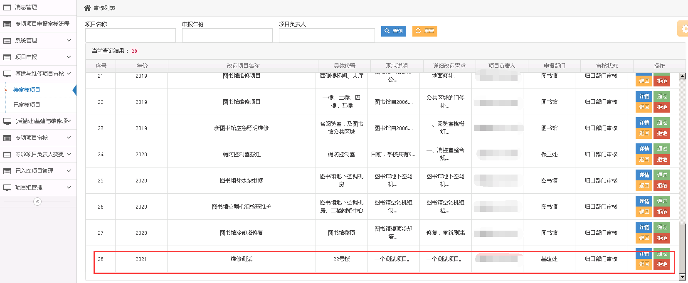
审核通过后在“基建与维修项目审核-已审核”列表查看，可根据关键字查询，如下图所示。
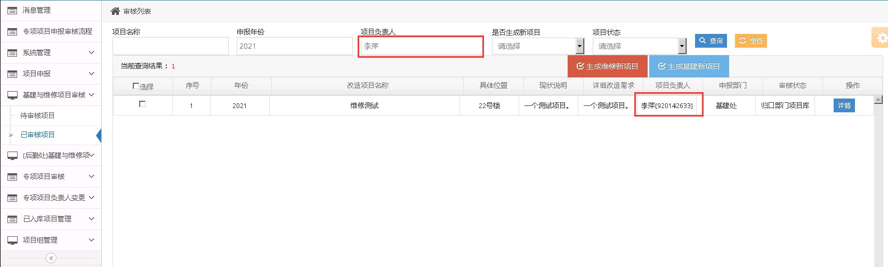

四、归口设置绩效模板
归口部门负责人点击“系统管理-项目管理-项目类型模板库”可对预算模板和绩效模板进行维护，如下图所示。
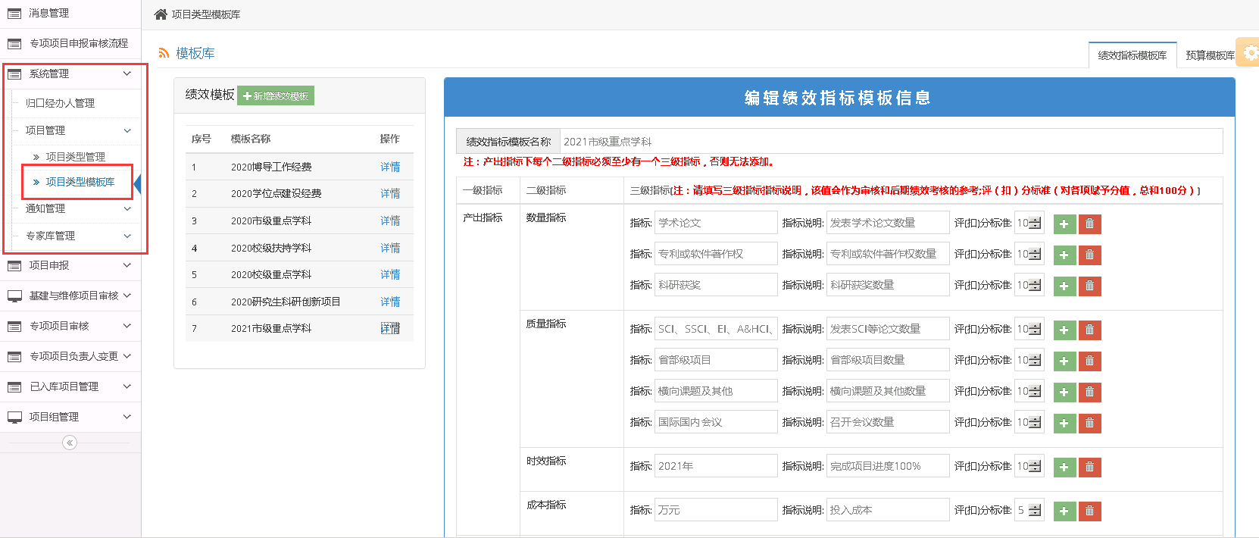
注意：如项目类型已发布且有项目申报，则绩效模板和预算模板都无法再修改，请归口部门一定要在发布项目类型之前填好模板。

